Adelges piceae

- Descripción taxonómica
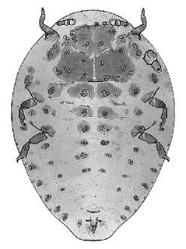
Reino: Animalia
Phylum: Arthropoda
Clase: Insecta
Orden: Hemiptera
Familia: Adelgidae
Género: Adelges
Foto: A. piceae: pseudoprogrediens adultos dv. Redia – Florencia.
Fuente: www.flickr.com
Especie: Adelages piceae
- Nombre común
Español: pulgón del abeto, bálsamo de lana adelgid, Francés: Chermes cortical du sapin pectiné, Rusia: korovoi pichtovii kermes, Dinamarca: aedelgranstammelus, Alemania: Europäische Tannenstamm-Rindenlaus, Italia: AFIDE lanigero dell'abete bianco, Noruega: edelgranlus, Suecia: silv ergranlus.

- Sinonimias
- Adelges piceae piceae
- Chermes piceae
- Chermes piceae bouvieri
- Dreyfusia piceae (Ratzeburg, 1844)
- Dreyfusia piceae bouvieri

- Origen y distribución
A. piceae fue introducido desde Europa a América del Norte (Maine, primer informe: 1908) antes o alrededor de 1900 con vivero importado de valores. En la primera mitad del siglo XX que se extiende por todo el continente de este a oeste y al sur-este. A continuación, se informó de New Hampshire en 1916, desde California (San Francisco) en 1928, desde Oregon en 1930 y desde Virginia (Skyland) en 1956. En la actualidad, se produce en las provincias marítimas de Canadá, en el noreste de EE.UU. y en el suroeste de EE.UU. (Virginia y Carolina del Norte). Las verdaderas especies de abetos más atacadas son Abies balsamea, Abies fraseri, Abies lasiocarpa, amabilis Abies y Abies grandis (Foottit y Mackauer, 1980, 1983). En Europa, cuando es indígena, el pulgón causa poco daño a su planta huésped principio, Abies alba. En América del Norte se ha informado como una importante plaga de varias especies de abeto con valor económico. La alimentación por el pulgón causa daño a la corteza y la madera, y reduce el crecimiento de los árboles, pero los ataques pesados a los tallos y ramas, perturbar gravemente el metabolismo de los árboles y, eventualmente, puede conducir a la muerte del árbol.
En América del Norte, A. piceae fue reconocido por Foottit y Mackauer (1983) para incluir tres subespecies: Adelges piceae piceae en el sureste de EE.UU. (Carolina del Norte, Tennessee, Virginia) y en el noroeste de EE.UU. (Oregón, Washington ), Adelges piceae occidentalis (British Columbia, Canadá) y Adelges piceae canadensis (Quebec, Canadá y el noreste de EE.UU.).
Börner (1908, 1930, 1952) proporcionó una subdivisión genérica de adelgidos, que, en el curso del siglo pasado, fue seguida por autores como Inouye (1953), Börner y Heinze (1957), Steffan (1972), Ghosh ( 1983) y Pashtshenko (1988). Por el contrario, otros autores, han estado siguiendo la subdivisión de adélgidos hechas por Annand (1928) en sólo dos géneros, Adelges y Pineus. Este considera géneros de Börner, aparte de Pineus, para ser subgéneros de Adelges (cf. Carter, 1971; Blackman y Eastop, 1994). Esta hoja de datos sigue Blackman y Eastop (1994) donde el áfido lanoso Balsam se denomina A. piceae en contraposición a Dreyfusia piceae.
- Estatus en México
El impacto de A. piceae de abetos verdaderos en América del Norte ha sido fuerte y grave y ha causado pérdidas de madera, una reducción en el crecimiento de los árboles y la producción de semillas viables. Ha causado a menudo la mortalidad completa de las masas adultas y algunas veces también de la regeneración se levanta (abeto balsámico).
- Hábitat y hospederos
Adelges piceae se puede encontrar en bosques naturales de todo tipo de abeto, especialmente los abetos Fraser y bálsamo. Distribución está limitada a mayores altitudes y latitudes de clima frío como se produce la mortalidad por encima de la línea de nieve o donde las temperaturas caen por debajo de 30 grados F.
El pulgón bálsamo de lana es un insecto que infesta Balsam y Fraser piel árboles, matando a un árbol, una vez saludable en tan sólo 3 a 4 años. Este insecto pequeño, de color púrpura o azul-negro es originaria de Europa central, y su introducción en los Estados Unidos en el año 1900 ha provocado una grave disminución de las poblaciones de piel a lo largo de las montañas ahumadas. Desde la ABM se observó en Maine de 1908, si se ha talado mil millones de pies de madera de pieles en América del Norte y es una de las muchas especies introducidas que ha impactado negativamente en sus nuevos entornos, ya que tiene pocos depredadores naturales. Aparece como diminutos (1mm) puntos lanosos en la corteza de los arboles, debido a su recubrimiento de hilos similares a la cera.
- Descripción y Ciclo biológico
- Huevos
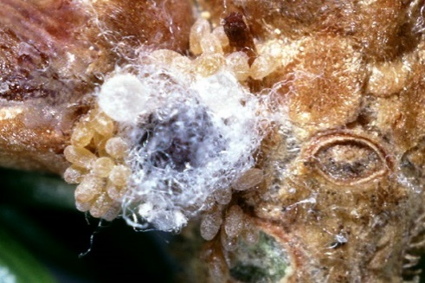
Los huevos son de 0,33 mm de longitud y 0,16 mm de ancho, y un alargado, forma ovoide. Ellos son de color amarillo al principio y luego se vuelven progresivamente naranja. Al final del desarrollo embrionario, los ojos negros de las larvas son claramente visibles a través del corion (Binazzi y Francardi, 2001).
- Recién nacido larvas (pseudosistens / progrediens)
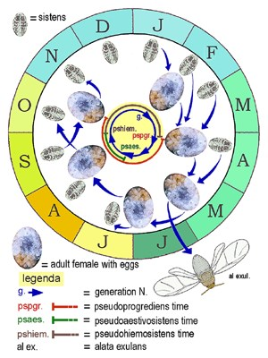
Las larvas recién nacido son 0.30-0.45 mm de longitud y de color naranja-marrón. Cuando están establecidos, el primer estadio las larvas tienen un cuerpo de color marrón rojizo aplanado con un tegumento dorsal fuertemente esclerificado. Hay hilos de cera blanca dorsal y marginales que cubren el cephalothorax oscuro y el dorsal tergites abdominales. La identificación de las especies de Adelges se basa clásicamente en el primer estadio larvario de los tipos pseudosistens (pseudohiemosistens y pseudoaestivosistens). La característica estructural más adecuado para uso en la identificación es el número de poros glandulares dentro de los diez 'campos medios' de las placas de la columna vertebral de la meso y meta-tórax y de los tres primeros segmentos abdominales. La forma de los poros y su alivio, la forma de los 'campos medias' y el grado de esclerotización también son útiles para la identificación. Dentro de los patrones de bio-ecológicos, la fenología de las generaciones individuales y los síntomas de ataque son también características de diagnóstico útiles. En A. piceae, el número promedio de poros glandulares, como se ha indicado anteriormente, es de menos de 30 (aproximadamente 26 en Italia). Otras características morfológicas de diagnóstico en las formas neosistens son los poros de cera superficiales que varían en forma desde poligonal a redonda con ángulos redondeados, la esclerotización débilmente dorsal y la forma sub-triangular de los 'campos medios' (Binazzi y Covassi, 1991). Cuando el tercer estadio las larvas empiezan a alcanzar el estado adulto son negruzco y ser más redondeada, el desarrollo de una forma más bien esférica (0,50 x 0,37 mm).
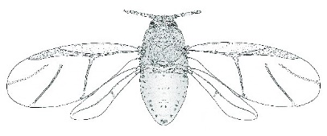
- Las hembras adultas
Tienen un cuerpo con forma ovoide de color púrpura-negro (0,80-1,20 mm x 0,60 a 1,15 mm) a veces con dorsal espino-pleural marcada prominencia. Hilos de cera de lana blanca cubren el cuerpo. Las hembras adultas pseudohiemosistens son más redondeados y esclerificado que pseudoprogrediens maduras hembras. El anterior carecen casi por completo los poros de cera dorsal.
- Alatae (exulans o exule)
Estos tienen cuerpos pequeños (0,84 x 0,42 mm) y las alas anteriores son de 1,28 mm de largo mientras que las traseras son de 0,75 mm. El cuerpo es la luz verde-marrón (Binazzi,2000).
- Daños causados
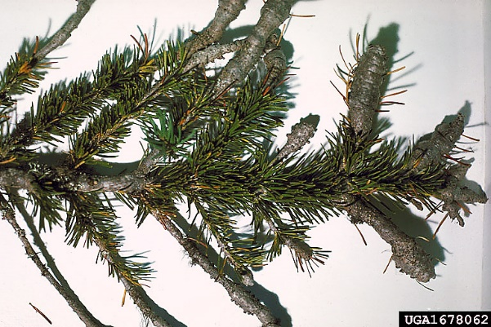
En Europa, A. piceae es sólo en raras ocasiones perjudicial para el abeto plateado y para otras especies Europea-ponto-Caucasic Abies. Sin embargo, en América del Norte el impacto de esta plaga en los abetos verdaderos ha sido grave. De hecho, los ataques A. Piceae han causado pérdidas de madera, una reducción en el crecimiento de los árboles y las semillas viables, ya menudo la mortalidad completa de stands. A. piceae ha matado a millones de pies tablares de madera de abeto cierto ya establecerse en América del Norte en 1900 (Coulson y Witter, 1984). El impacto de A. piceae se evaluó en un soporte dominada Abies fraseri cerca de la cima del Monte Leconte, Tennessee (Jenkins, 2003). El adelgid había alterado en gran medida la composición y la estructura del patín que, incluso después de 22 años, todavía estaba en un estado de reorganización estructural y composicional.
El impacto de los ataques A. Piceae puede ser grande y causar cambios en el entorno forestal, es decir, el crecimiento del árbol, la productividad y el uso. La fisonomía de madera y el ciclo de los nutrientes se ven afectados, y por lo tanto el ciclo vegetativo de la fitocenosis está influenciada por los ataques A. Piceae. Por otra parte, los ataques A. Piceae no sólo matan a los árboles, pero también modifican el uso previsto o proyectado de los bosques de abetos, tales como la producción de madera, el pastoreo, la vida silvestre y la recreación.
- Distribución y alerta
A.piceae es anholocyclic en Abies sp, y es originaria de Europa donde coloniza Abies alba y otras especies congéneres. En América del Norte, A. piceae se ha convertido en una plaga grave en muchas de las especies autóctonas de Abies desde principios del siglo pasado.
La distribución de esta tabla resumen se basa en toda la información disponible. Cuando se citan varias referencias, que pueden dar información contradictoria sobre el estado. Más detalles pueden estar disponibles para las referencias individuales en la sección Distribución tabla de detalles que pueden ser seleccionados por ir a Generar informe.
País | Distribución | El último informe | Origen | informó por primera vez | Invasor | referencias
Turquía | Presente |  | Nativo |  | no invasiva | Eichhorn,1969 ; CABI /EPPO, 2012
Canadá | Presente |  |  |  |  | CABI / EPPO, 2012
- Columbia Británica | Presente |  | Introducido | 1968 | Invasor | Turnquist y Harris,1993 ; Wood,1968 ; CABI / EPPO, 2012
- Nuevo Brunswick | Presente |  | Introducido |  | Invasor | Steffan,1972 ; CABI / EPPO, 2012
- Terranova y Labrador | Presente |  | Introducido | 1949 | Invasor | Milne,1990 ; CABI / EPPO,2012 ; Piercey-Normore y Berube, 2000
- Nueva Escocia | Presente |  |  |  |  | CABI / EPPO, 2012
- Ontario | Presente |  |  |  |  | CABI / EPPO, 2012
- Isla del Príncipe Eduardo | Presente |  | Introducido |  | Invasor | Steffan,1972 ; CABI / EPPO, 2012
- Quebec | Presente |  | Introducido |  | Invasor | Steffan,1972 ; CABI / EPPO, 2012
- Territorio del Yukón | Presente |  | Introducido |  | Invasor | Turnquist y Harris, 1993
Estados Unidos | Presente |  |  |  |  | CABI / EPPO, 2012
- California | Presente |  | Introducido | 1928 | Invasor | Coulson y Witter, 1984 ; Steffan,1972 ; CABI / EPPO, 2012
- Idaho | Presente |  | Introducido |  | Invasor | Livingston et al., 2000 ; CABI /EPPO, 2012
- Maine | Presente |  | Introducido | 1900 | Invasor | Thomas,1968 ; Coulson y Witter, 1984 ; CABI /EPPO, 2012
- Nueva York | Presente |  |  |  |  | CABI / EPPO, 2012
- Carolina del Norte | Presente |  | Introducido |  | Invasor | Fowler et al., 2001 ; CABI /EPPO, 2012
- Oregon | Presente |  | Introducido |  | Invasor | Mitchell y Buffam, 2001 ; CABI /EPPO, 2012
- Tennessee | Presente |  | Introducido |  | Invasor | Allen & Kupfer, 2001 ; Barker et al., 2002 ; CABI / EPPO, 2012
- Virginia | Presente |  | Introducido | 1956 | Invasor | Coulson y Witter, 1984 ; Zilahi-Balogh et al., 2002 ; CABI /EPPO, 2012
- Washington | Presente |  | Introducido |  | Invasor | Antonelli,1992 ; Mitchell y Buffam, 2001 ; CABI /EPPO, 2012
- West Virginia | Presente |  |  |  |  | CABI / EPPO, 2012
Chile | Presente |  | Introducido |  | Invasor | Carter & Winter, 1998 ; CABI /EPPO, 2012
Albania | Presente |  | Nativo |  | no invasiva | Eichhorn,1969 ; CABI /EPPO, 2012
Austria | Extendido |  | Nativo |  | no invasiva | Eichhorn,1969 ; CABI /EPPO, 2012
Bosnia-Herzegovina | Presente |  | Nativo |  | no invasiva | Eichhorn,1969 ; CABI / EPPO, 2012
Bulgaria | Presente |  | Nativo |  | no invasiva | Eichhorn,1969 ; CABI / EPPO, 2012
Checoslovaquia (ex) | Extendido |  | Nativo |  | no invasiva | Pasek, 1954 ; CABI / EPPO, 2012
Dinamarca | Presente |  | Introducido |  | Invasor | Heie, 1999 ; CABI / EPPO, 2012
Francia | Extendido |  | Nativo |  | no invasiva | Gaumont,1978 ; Eichhorn,1969 ; CABI /EPPO, 2012
Alemania | Extendido |  | Nativo |  | no invasiva | Steffan,1972 ; CABI /EPPO, 2012
Grecia | Presente |  | Nativo |  | no invasiva | Eichhorn,1969 ; CABI / EPPO, 2012
Irlanda | Presente |  |  |  |  | CABI / EPPO, 2012
Italia | Extendido |  | Nativo |  | no invasiva | CABI / EPPO, 2012 ; Binazzi y Covassi, 1991
- Sicilia | Presente |  |  |  |  | CABI / EPPO, 2012
Lituania | Presente |  | Introducido |  | Invasor | Juronis Jonaitis, 1996 ; CABI /EPPO, 2012
macedonia | Presente |  | Nativo |  | no invasiva | Eichhorn,1969 ; CABI /EPPO, 2012
Países Bajos | Presente |  | Introducido |  | Invasor | Steffan,1972 ; CABI / EPPO, 2012
Noruega | Presente |  | Introducido |  | Invasor | Eichhorn,1969 ; Steffan, 1972 ; CABI / EPPO, 2012
Polonia | Presente |  | Introducido |  | Invasor | Winiarska,1996 ; CABI / EPPO, 2012
Portugal | Presente |  | Introducido |  | Invasor | Ilharco,1996 ; CABI / EPPO, 2012
Rumania | Extendido |  | Nativo |  | no invasiva | Ceianu y Teodorescu,1975 ; CABI / EPPO, 2012
Federación Rusa | Presente |  |  |  |  | CABI / EPPO, 2012
- el sur de Rusia | Presente |  | Introducido |  | Invasor | Shaposhnikov, 1964 ; CABI /EPPO, 2012
Serbia | Presente |  | Nativo |  | no invasiva | Eichhorn, 1969 ; CABI /EPPO, 2012
Suecia | Presente |  | Introducido |  | Invasor | Edimann y Ehnstrom,1975 ; CABI / EPPO, 2012
Suiza | Extendido |  | Nativo |  | no invasiva | Eichhorn,1969 ; Steffan, 1972 ; CABI / EPPO, 2012
Reino Unido | Presente |  | Introducido |  | Invasor | Busby,1962 ; Chrystal, 1925 ; Carter, 1971 ; CABI /EPPO, 2012
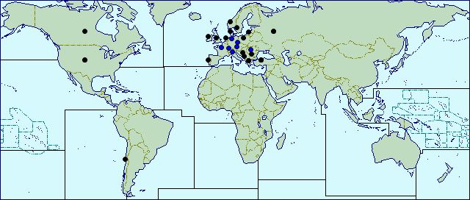
- = Presente, no hay más detalles
- = Evidencia de patógeno
- = generalizada
- = Última informó
- = localizada
- = Presencia no confirmada
- = Confinados y sometidos a cuarentena
- = Ver mapa regional para su distribución dentro del país
- = Informes ocasionales o unos
- Forma de dispersión
El pulgón bálsamo lanoso se produce durante el huevo, y recién nacida etapas ninfa o de orugas. Los experimentos han demostrado rastreadores a vivir más de 8 días y para ser capaz de rastreo de más de 30 m. Los huevos y las orugas caen o son arrastrados hacia abajo desde coronas infestados durante la primavera, verano y otoño, y pueden llevarse en la ropa, vehículos, tiendas de campaña y otros equipos. Ellos se han encontrado en las trampas de 90 m de gradas infestadas y son probablemente capaz de ser llevado a muchos kilómetros por las corrientes de viento. También se realizan por las aves y los animales. Movimiento de troncos infestados y plantas de vivero son otros medios de difusión, siendo este último probablemente la forma de propagación más distante.
- Controles recomendados
Hay pocas técnicas de control de A. piceae disponibles para el administrador de la tierra.
- Control Biológico
Los antagonistas de insectos nativos o aquellas especies que se establecieron en zonas de América del Norte infestadas con A. piceae, no tenían ningún efecto satisfactorio en la reducción de las poblaciones adelgid durante el siglo pasado (Thomas, 1968; Smirnoff, 1970, 1971; Edimann y Ehnstrom, 1975; Harris y Dawson, 1979; Coulson y Witter, 1984; Fowler et al, 1986; Kevan y Klimaszewsky, 1987; Humble, 1994; Zilahi-Balogh et al, 2002).
- Control químico
Insecticidas pulverizado desde el aire sobre masas forestales fueron ineficaces en algunos experimentos como A. hembras Piceae están efectivamente protegidos por la lana cera copiosa que cubre sus cuerpos (Coulson y Witter, 1984; Carter y Winter, 1998 ). Este método es poco práctico cuando las áreas grandes necesitan ser pulverizado por el impacto perjudicial que esto puede tener sobre el equilibrio de la biocenosis. De lo contrario, insecticidas, utilizados en aplicaciones terrestres para proteger los árboles de Navidad, los huertos de semillas y árboles de gran valor en los parques y jardines, pueden ser eficaces en la reducción de los niveles de población A. Piceae pero son extremadamente costosos.
En la gestión del suelo, las restricciones de movimiento verdaderos troncos de abeto de las áreas infestadas o la importación de cierto material de vivero u ornamentales abetos han sido métodos útiles de control. Otros intentos eficaces para controlar A. piceae han incluido cosecha abetos verdaderos de un área infestada para proteger a las gradas cercanas infestadas, acortamiento de la edad de rotación de los verdaderos soportes de abeto, o la conversión a especies de abeto no susceptibles o menos susceptibles o para otras especies de árboles.
- Bibliografía
Balsam Wolly Adelgid - ipmwww.ncsu.edu/AG189/html/Balsam_Wolly_Adelgid.HTML
Binazzi A, M Covessi, 1991. Contribución al conocimiento de los pulgones, XII. El género Dreyfusia Boerner en Italia con la descripción de una nueva especie (Homoptera Adelgidae). Redia, 74 (1): 233-287
Binazzi, 2000. Notas sobre y clave para las formas aladas de Adélgidos registradas de Italia (Homoptera Aphidoidea Adelgidae). Redia, 83: 187-215; 22.
Binazzi A, Francardi V, 2001. Notas sobre la morfología, biología y ecología de Dreyfusia piceae (Ratz) En Italia ( Aphidoidea Adelgidae). Redia, 84: 33-44; 20.
Coulson RN, Witter JA, 1984. Entomologia Forestal.Ecología y Gestión. Nueva York, EE.UU.: John Wiley & Sons, Inc., 669 pp.
Carter CI, Invierno T, 1998. Navidad plagas de árboles. Londres, Reino Unido: The Stationery Office. Comisión Forestal, Campo libro 17.
Eidmann HH, Ehnstrom B, 1975. El establecimiento de Muls impexus Scymmus.(Col. Coccinellidae) en Suecia. Entomologisk Tidskrift, 96 (1/2): 14-16.
En línea.- http://influentialpoints.com/Gallery/Adelges_piceae_Balsam_woolly_adelgid.htm
Especialista en especies invasoras Grup (2015). Plenamente en cuenta para Adelges piceae en Global Invasive Species database.
Fowler RF, Wilson LF, Paananen DM, suspensión de 1986. Insectos en la región oriental bosques nacionales: 1930-1980.Informe General Técnica, Estación Experimental Forestal del Norte central, USDA Forest Service, No. NC-103: 56pp.
Jenkins MA, 2003. Impacto de la adelgid bálsamo lanoso (Adelges piceae Ratz) En un fraseri Abies (Pursh) Poir. Soporte dominado cerca de la cima del Monte Leconte, Tennessee. Castanea, 68 (2): 109-118.
Kevan DKMcE, Klimaszewski J, 1987. El Hemerobiidae de canada y Alaska. Género Hemerobius L. Giornale Italiano di Entomologia, 3 (16): 305-369
LM humble, 1994. La recuperación de los depredadores exóticos adicionales de adelgid bálsamo de lana, Adelges piceae (Ratzeburgo) (Homoptera: Adelgidae) en la Columbia Britanica. El entomólogo canadiense, 126 (4): 1101-03
Smirnoff WA, 1970. Enfermedades de hongos que afectan a Adelges piceae en el bosque del abeto de la península de Gaspe, Quebec. El entomólogo canadiense, 102 (7): 799-805.
Thomas HA, 1968. Distribución del depredador lanoso áfido Balsam, Leucopis obscura, en Maine, 1968. Anales de la Sociedad Entomológica de América, 61 (5): 1344-1346.
Zilahi-Balgh GMG, Kok LT, Salom SM, 2002. Host especialidad de Laricobius nigrinus Fender (Coleoptera: derodontidae), un agente de control biológico potencial de la adelgid cicuta lanoso, Adelges tsugae Annand (Homoptera: Adelgidae). Control Biológico, 24 (2): 192-198; 34 ref.

